Отчет
о проделанной работе
к 88-летию ГО
в МКОУ «Иммунной ООШ»

В день рождения гражданской обороны все ученики и педагоги МКОУ « Иммунной ООШ» отдают дань уважения ветеранам МПВО, ГО и всем специалистам гражданской обороны, кто своим самоотверженным, беззаветным трудом вносит вклад в обеспечение безопасности нашей страны.

4 октября 1932 года создана гражданская оборона, которая прошла большой и трудный путь становления и развития и сегодня является важной составляющей общегосударственных оборонных мероприятий. Основной целью организации и проведения данных мероприятий, является создание условий, которые бы позволили большему числу людей осознать всю значимость существующей системы гражданской обороны для обороноспособности нашей страны и личной безопасности каждого ее гражданина.
Одним из первых мероприятий по гражданской обороне в нашей школе стало совещание при директоре с педагогическим и обслуживающим персоналом МКОУ «Иммунной ООШ»» по вопросам ГО в школе.
Самыми главными мероприятиями стал открытый урок по ОБЖ с проведением тренировки по защите детей и персонала от чрезвычайной ситуации (условное возгорание части здания школы)
Проведены занятия в рамках учебного предмета «Основы безопасности жизнедеятельности»:
«Действия населения в ЧС природного характера» в 6 классе;
«Действия населения в ЧС техногенного характера» в 8 классе;
Викторина "Что я знаю о Гражданской обороне и чрезвычайных ситуациях" 2-4 кл.
Гражданская оборона, основные понятия и определения, задачи гражданской обороны;
Современные средства поражения, их поражающие факторы, мероприятия по защите населения. Ядерное оружие и его поражающие факторы;
Современные средства поражения, их поражающие факторы, мероприятия по защите населения. Химическое оружие и его поражающие факторы;
Современные средства поражения, их поражающие факторы, мероприятия по защите населения. Бактериологическое оружие и его поражающие факторы;
Оповещение и информирование населения об опасностях, возникающих в чрезвычайных ситуациях военного и мирного времени;
Оповещение и информирование населения об опасностях, возникающих в чрезвычайных ситуациях военного и мирного времени;
Организация инженерной защиты населения от поражающих факторов ЧС мирного и военного времени. Убежища;

Проведены занятия по знакомству с индивидуальными средствами защиты младших школьников.
Были просмотрены видеофильмы: «Умей предвидеть…», «Гражданская оборона в современных условиях», «Гражданская оборона современной России». Мультипликационные фильмы «Тревога в лесу», «Знай и умей».
Обновлены тематические стенды.

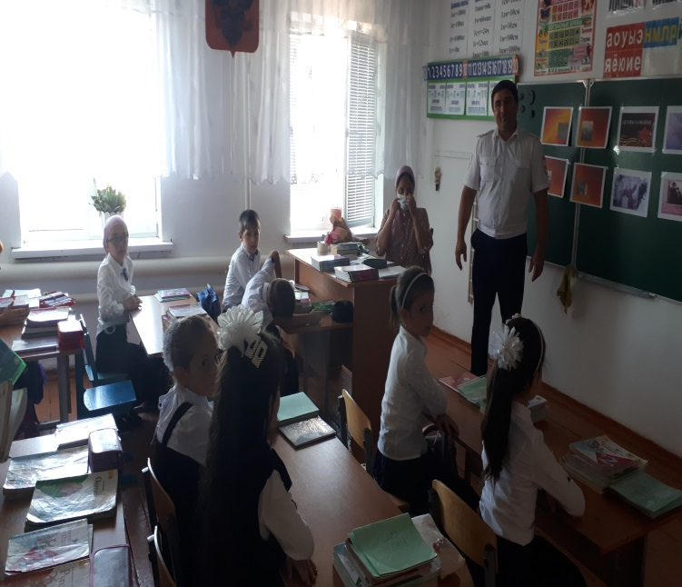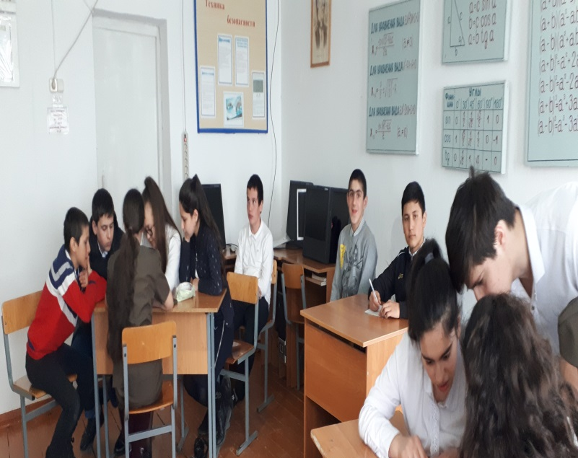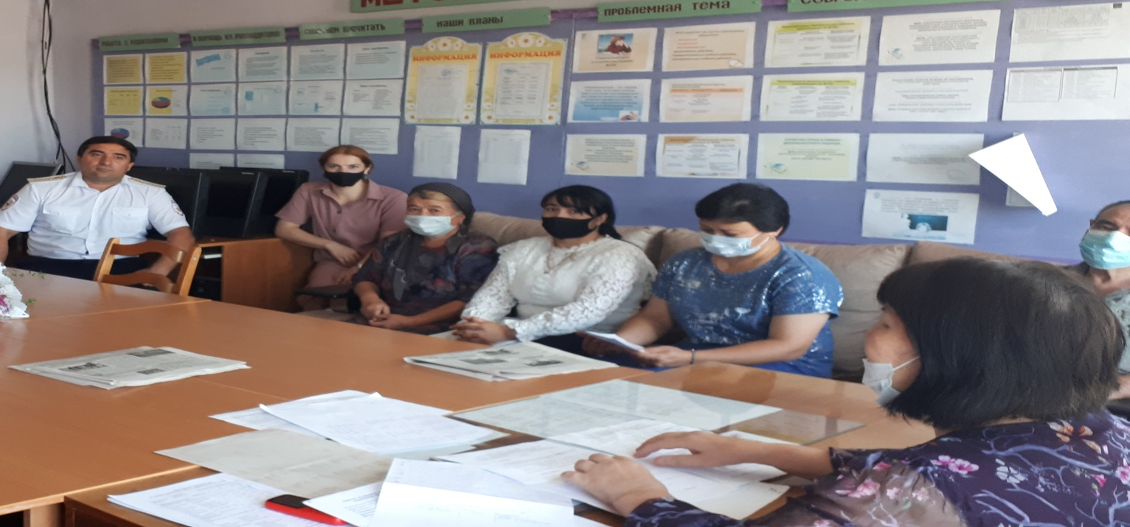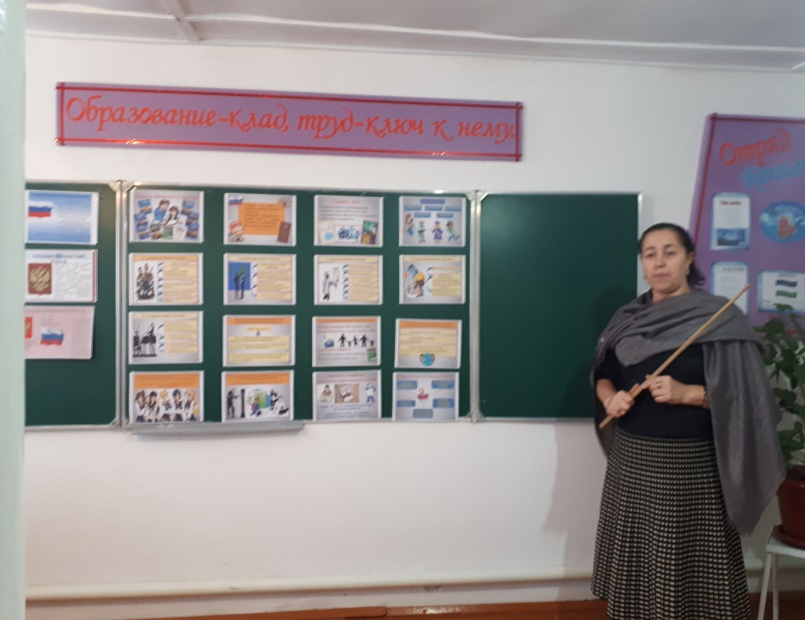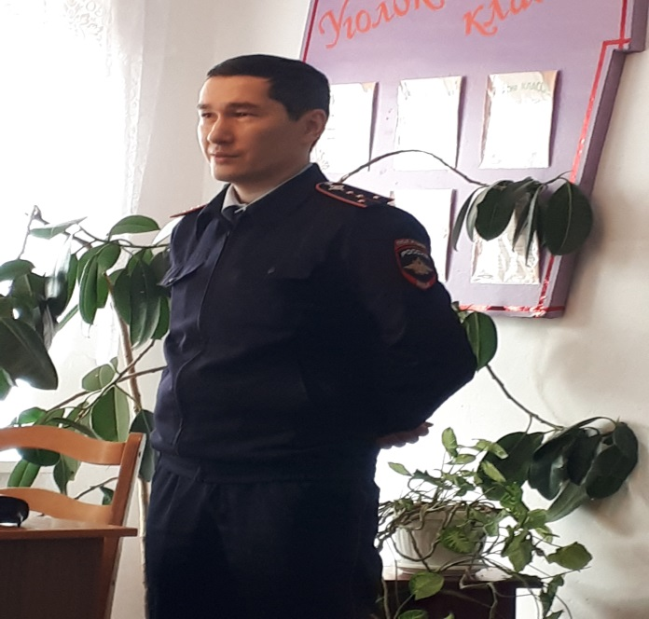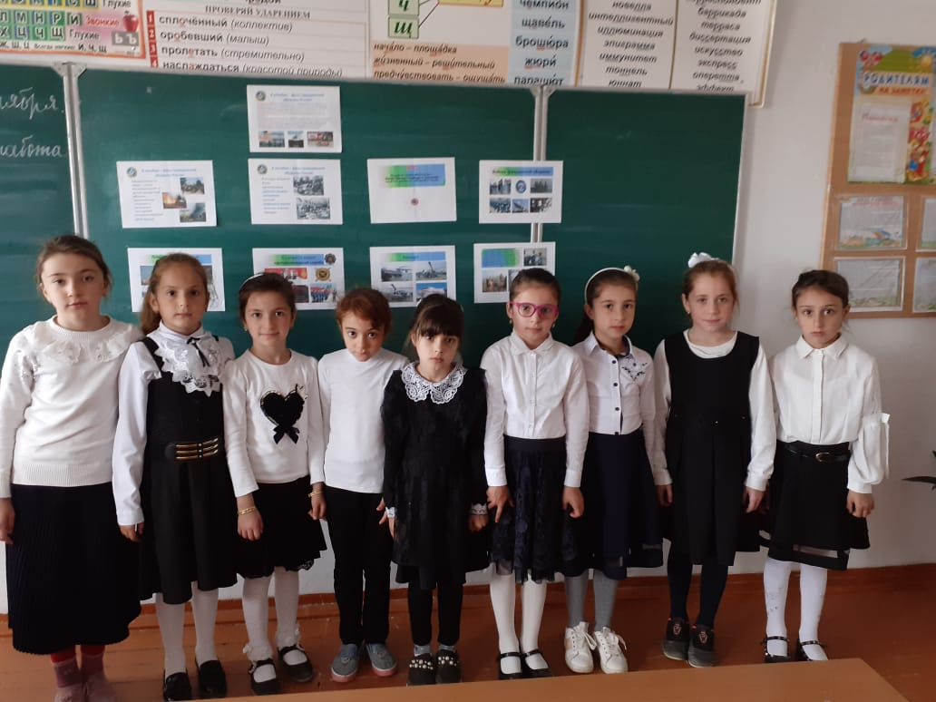

Старшая вожатая : Джафарова Э.Ш.

